ANEXO TECNICO

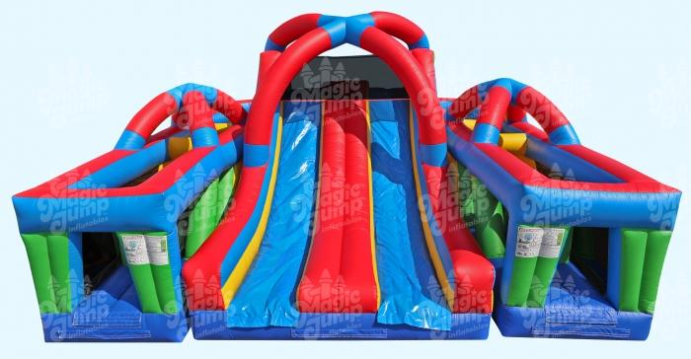
PAQUETE ÚNICO

PARTIDA 1.-

CARRERA DE OBSTÁCULOS DE ADRENALINA
Unidad de Medida: Pieza
Cantidad: 1
Marca Sugerida: Magic Jump

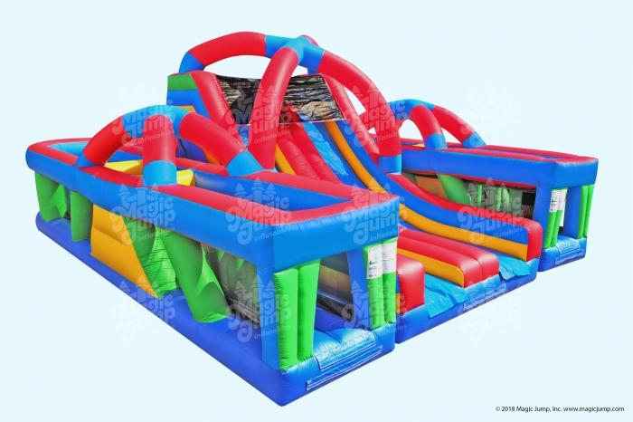
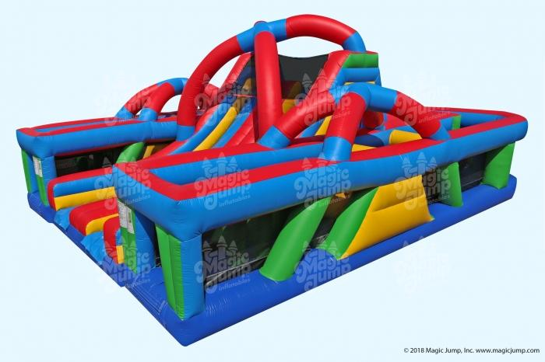
Especificaciones
Dimensiones | 33' x 26' x 15'
Peso | 940 libras
Se requieren sopladores | 3 (1 hp c/u)
Operadores requeridos | 2
Patrocinadores máximos | 2
Altura del usuario (min/max) | 36” / 72”
Peso por patrón | 200 libras. Ea.
Cantidad por unidad | 3 piezas

Que debe incluir la brincolina:


Soplador Kodiak 1hp (Cantidad 3)
Soplador Kodiak 1HP incluido para inflar inflable.


Lona 14x30 (Cant. 3)
Se utiliza para proteger el inflable mientras se instala en diferentes superficies duras. Nuestra lona de calidad está hecha de 5 mil de espesor para mayor durabilidad.


Kit de reparación (Cant. 1)
Proporciona una solución rápida y sencilla para pequeños cortes y pinchazos. Incluye vinilos multicolores y cemento vinílico de 4 onzas.


Manual del propietario (Cant. 1)
Guía de configuración paso a paso y reglas de seguridad.

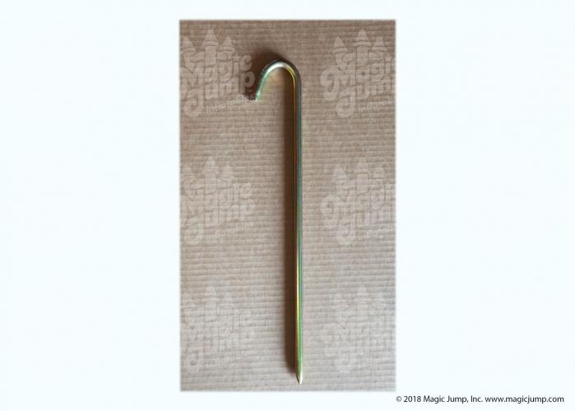
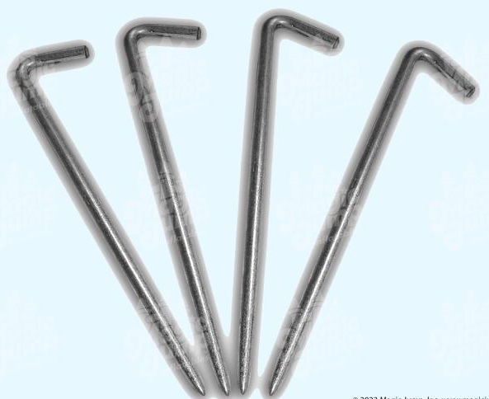
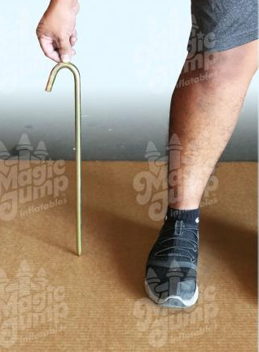
ESTACAS
Unidad de Medida: Pieza
Cantidad: 10
Marca Sugerida: Magic Jump
Especificaciones

Dimensiones | 5/8” x 18”
Peso | 4 libras
Cantidad por unidad | 1 piezas

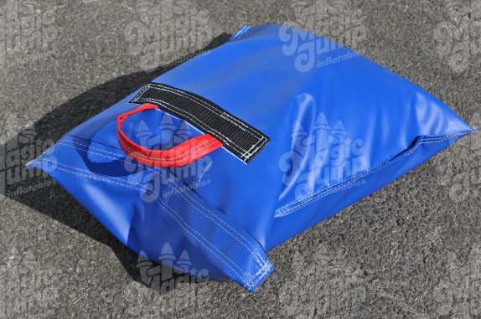
BOLSA DE ARENA
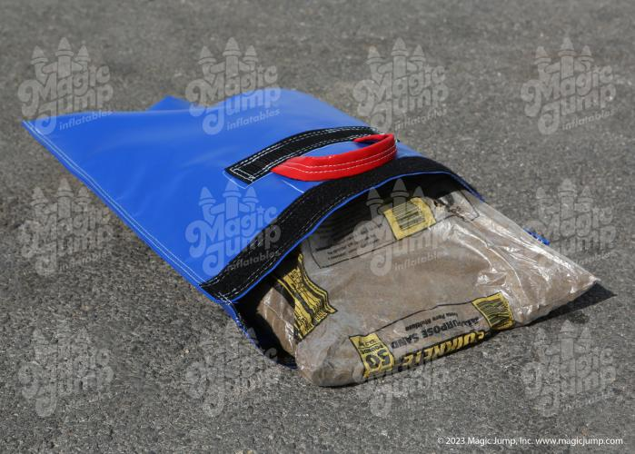
Unidad de Medida: Pieza
Cantidad: 5
Marca Sugerida: Magic Jump
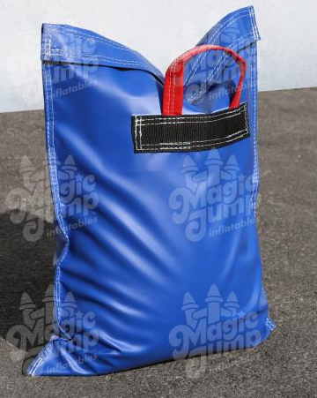
Especificaciones

Peso | 2 libras
Cantidad por unidad | 1 piezas

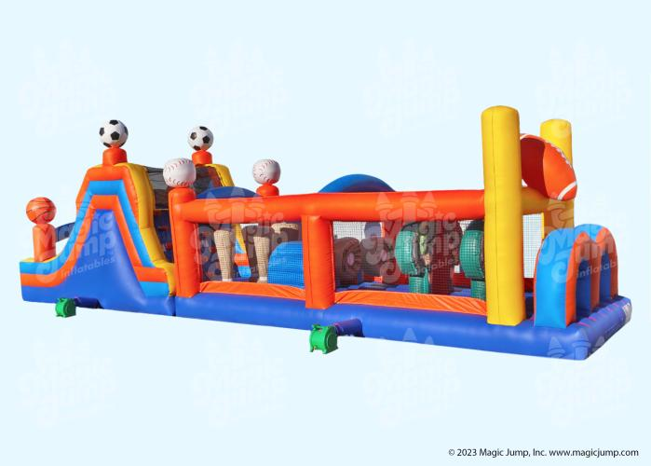
PARTIDA 2.-

CLUB DEPORTIVO
Unidad de Medida: Pieza
Cantidad: 1
Marca Sugerida: Magic Jump
Especificaciones
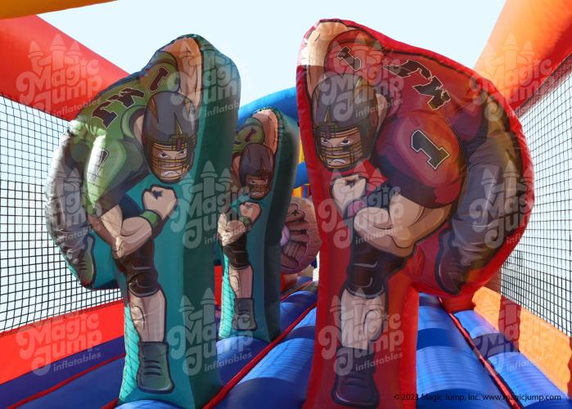
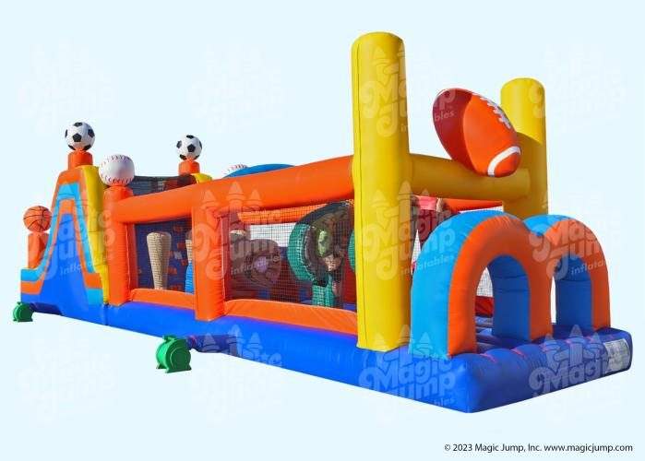
Dimensiones | 50' x 11' x 15'
Peso | 622 libras
Se requieren sopladores | 2 (1 hp c/u)
Operadores requeridos | 2
Patrocinadores máximos | 4
Altura del usuario (min/max) | 48” / 60”
Peso por patrón | 175 libras. Ea.
Cantidad por unidad | 2 piezas

Que debe incluir la brincolina:

Soplador Kodiak 1hp (Cantidad 2)
Soplador Kodiak 1HP incluido para inflar inflable.

Lona 14x30 (Cant. 2)
Se utiliza para proteger el inflable mientras se instala en diferentes superficies duras. Nuestra lona de calidad está hecha de 5 mil de espesor para mayor durabilidad.

Kit de reparación (Cant. 1)
Proporciona una solución rápida y sencilla para pequeños cortes y pinchazos. Incluye vinilos multicolores y cemento vinílico de 4 onzas.

Manual del propietario (Cant. 1)
Guía de configuración paso a paso y reglas de seguridad.

ESTACAS
Unidad de Medida: Pieza
Cantidad: 10
Marca Sugerida: Magic Jump
Especificaciones

Dimensiones | 5/8” x 18”
Peso | 4 libras
Cantidad por unidad | 1 piezas

BOLSA DE ARENA
Unidad de Medida: Pieza
Cantidad: 5
Marca Sugerida: Magic Jump
Especificaciones

Peso | 2 libras
Cantidad por unidad | 1 piezas

CONSIDERACIONES GENERALES:

- Precios expresados en Pesos Mexicanos.
- No requiere instalación.
- Tiempo de entrega: 15 días naturales contados a partir del fallo.

